**TRIAGE della RIGIDITA’ nell’AS con presentazione NON MSK o MSK a competenza di inquadramento NON RIABILITATIVO**

Docente: Vincenzo Caiazzo

Autori: S. Laura Vacca; R. Nicola Manzella

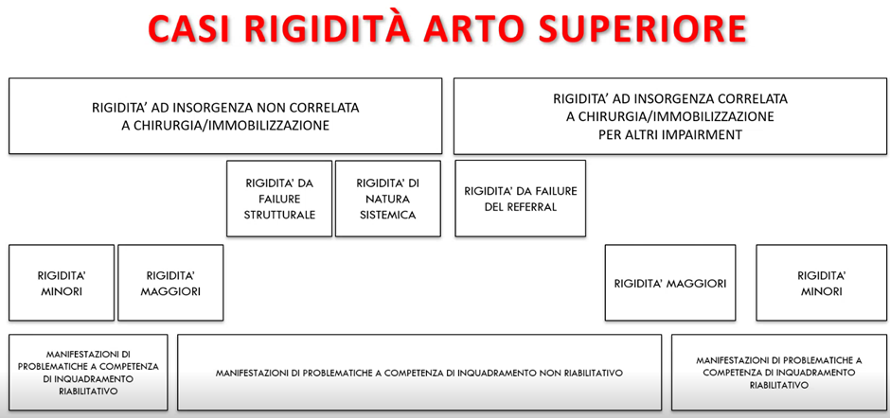Andiamo a vedere la valutazione di quei pazienti che, tra i vari segni e sintomi, presentano una rigidità ascrivibile ad una problematica muscoloscheletrica o non muscoloscheletrica a competenza di inquadramento non riabilitativo.

Questo è lo schema con cui ci siamo lasciati prima, Teresa e Francesca ci hanno raccontato le caratteristiche, le peculiarità, l’epidemiologia, i fattori di rischio e prognostici per ogni tipo di rigidità. Abbiamo suddiviso la rigidità in base alla sua insorgenza:

🡪correlata a chirurgia/immobilizzazione

🡪non correlata a chirurgia/immobilizzazione

Successivamente sotto vedete che possiamo suddividere la rigidità da failure strutturale, o derivante da un problema sistemico, o derivante da un failure da referral. Se in seguito alla mia valutazione penso che il mio paziente possa essere incasellato all’interno di uno di questi tre casi, allora il mio paziente avrà bisogno di un referral e discende da questo schema. Se invece non siamo di fronte ad una di queste tre possibilità, dobbiamo riflettere sull’importanza e sulla portata di questa rigidità in termini di prognosi, se metto:

etichetta minore 🡪 problema a competenza riabilitativa

etichetta maggiore🡪bisogna decidere se la competenza è riabilitativa o non riabilitativa.

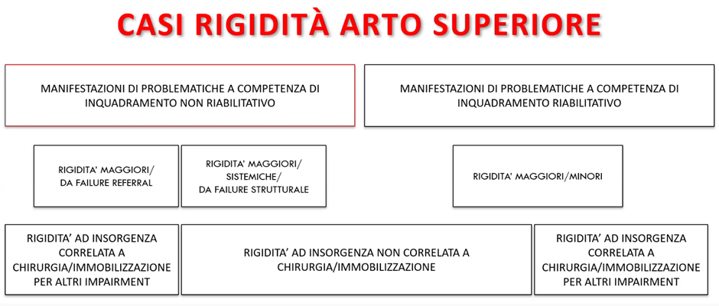Notate che le rigidità da failure strutturale, di natura sistemica e da failure del referral sono un gradino sopra rispetto alle rigidità minori e maggiori, e questo proprio per scandire e sottolineare il gradiente di importanza che si puo’ arrivare a rigidità minori e maggiori solo dopo aver escluso la rigidità da failure strutturale, di natura sistemica e da failure del referral.

Andiamo a vedere tutto da un altro punto di vista: dato che l’argomento della lezione sono le manifestazioni problematiche a competenza di inquadramento non riabilitativo, vediamo che sotto la nostra casella abbiamo la possibilità di rigidità maggiore da failure referral e in questo caso per forza di cose, sono rigidità la cui insorgenza si associa a chirurgia, trauma o immobilizzazioni; altrimenti ci sono rigidità maggiori sistemiche o da failure strutturale la cui insorgenza non si associa a chirurgia o immobilizzazione.

Iniziamo ad entrare nel vivo della questione e conoscere le caratteristiche della rigidità che ci permettono di incasellare i pazienti in un algoritmo di triage corretto, in modo da indirizzare il paziente alla competenza di inquadramento corretta. Questo schema l’avete già visto nelle lezioni trasversali, ma noi l’abbiamo adattato all’arto superiore.

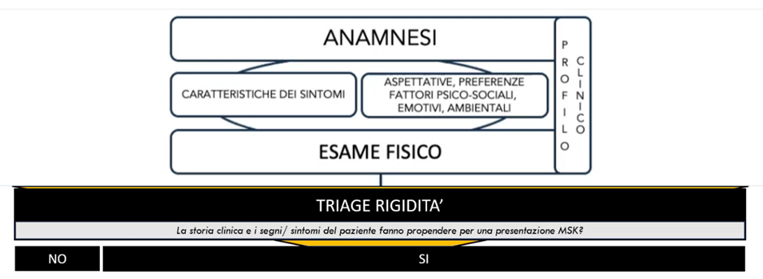

La prima domanda da farsi è: la storia clinica e i segni e sintomi del paziente mi fanno propendere per una presentazione clinica muscoloscheletrica o no? Per rispondere a questa domanda abbiamo i punti cardine della nostra valutazione che sono anamnesi, caratteristiche dei sintomi, aspettative e credenze del pz, preferenze, fattori psicosociali emotivi e ambientali e i fattori di contesto, il meccanismo di elaborazione dei sintomi ed eventualmente l’esame fisico (non è sempre necessario, ma se abbiamo dei dubbi possiamo approfondire con l’esame fisico).

Partiamo dalla risposta negativa al quesito che ci siamo fatti prima: una presentazione non muscoloscheletrica che rientra nelle competenze medico-specialistiche e lo indirizzeremo a referral. La rigidità la consideriamo un impairment aspecifico come il dolore, quindi in tutte le caselle che vedrete (eccetto la casella di competenza riabilitativa che la vedrete domani con teresa e francesca e camilla) basandoci sui dati in letteratura non è stato possibile trovare caratteristiche specifiche e patognomoniche della rigidità che ci aiutino a discriminare un quadro clinico piuttosto che un altro. Quindi così come il dolore, sarà importante indagare con minuzia e con attenzione tutti gli altri segni e sintomi che concorrono, che, pesati insieme alla rigidità, ci danno indicazioni del professionista a cui deve essere indirizzato il paziente. Su questi quadri non ci soffermeremo molto perché son già stati citati da Jacopo nella lezione di prima, però ad esempio una sintomatologia ascrivibile ad una trombosi venosa profonda post chirurgia, oppure un quadro di natura oncologica metastatica: in entrambi i casi possiamo trovare una perdita del movimento ma ad esempio l’insorgenza potrebbe essere graduale; certo è che non sarà la rigidità ad orientarci nel triage, ma sicuramente l’anamnesi e gli altri segni e sintomi.

Passiamo alla risposta affermativa alla domanda di prima: nel caso in cui i segni e sintomi del pz ci facessero propendere verso una presentazione clinica muscoloscheletrica, dovremmo chiederci se la rigidità che abbiamo davanti a noi puo’ essere una manifestazione di una problematica sistemica, o di failure strutturale o ancora da un failure da referral, quindi un failure che derivi da un fallimento di qualche procedura medica. In base a quali di queste situazioni cliniche ci troviamo davanti, noi andremo a decidere di chi è la competenza di inquadramento a cui fare referral. Anche qua non abbiamo delle caratteristiche della rigidità che ci fanno propendere per una di queste condizioni e dobbiamo quindi come nel caso di prima basarci sulla storia clinica del paziente e sugli impairment associati.

**TRIAGE PRESENTAZIONE RIGIDITA’ MUSCOLOSCHELETRICA DA FAILURE STRUTTURALE DI COMPETENZA EMERGENZIALE**

Nei quadri di rigidità da failure strutturale di competenza emergenziale, si ha principalmente una sintomatologia acuta, saranno pazienti reattivi e l’insorgenza dei sintomi sarà recente.

Ad esempio:

-Pz con rigidità articolare, storia di trauma recente in anamnesi, dolore, impotenza funzionale, evidenti deformità ed edema, possibile ecchimosi → Possibile quadro di frattura

-Storia di trauma, evidente deformità articolare, impotenza funzionale, alta reattività, edema, ecchimosi, sensazione di fuoriuscita dei capi articolari → Possibile quadro di lussazione

-Rigidità ROM percepito come blocco del movimento, trauma recente in anamnesi, possibile edema o ecchimosi dolore nocicettivo alta reattività → Possibile quadro di blocco articolare post trauma

**TRIAGE PRESENTAZIONE RIGIDITA’ MUSCOLOSCHELETRICA DA FAILURE STRUTTURALE DI COMPETENZA CHIRURGICA**

Avranno un gradiente di intensità della sintomatologia lievemente minore e l’insorgenza dei sintomi potrebbe essere non così recente.

Ad esempio:

-Storia di trauma antecedente, dolore elevata irritabilità a fine movimento, rigidità ultimi gradi, apprensione ultimi gradi di movimento, possibile senso di instabilità, possibili rumori associati → Possibile quadro di lesione di strutture stabilizzanti

-Storia di trauma (carico estensivo), dolore notturno e ad elevata irritabilità, rigidità, possibile impotenza funzionale, possibile perdita di forza → tipico in lesioni muscolari

-Possibile storia di trauma (carico estensivo), possibile dolore notturno e a media irritabilità, rigidità, impotenza funzionale variabile, possibile deficit di forza, test distretto specifici positivi per ad esempio delle lesioni tendinee

-Attività di overuse, riduzione del movimento di estensione soprattutto a livello del 3-4 dito, possibile dolore, blocco costante nel movimento, riducibile solo con sblocco manuale associato a dolore nello sblocco → quadri importanti di dito a scatto

**TRIAGE PRESENTAZIONE RIGIDITA’ MUSCOLOSCHELETRICA DA FAILURE DA REFERRAL DI COMPETENZA CHIRURGICA**

Nel caso in cui dovesse presentarsi questo caso clinico, lo rimandiamo dal chirurgo che l’ha visto.

Ad esempio:

-Storia di riduzione + apparecchio gessato per frattura metacarpo, un mese fa. Inizio fkt dopo 30 gg, rigidità strutturata in flesso/estensione, end-feel duro immodificabile, presenza di ponfo sul dorso della mano → probabile alterazione dei rapporti dei capi ossei

-Storia di intervento con mezzi di sintesi (ancoretta) 6 sett fa. Dolore di natura variabile e rigidità del ROM attivo e passivo concesso da 4 gg. → possiamo pensare ad una possibile mobilizzazione del mezzo di sintesi

Facciamo attenzione al fatto che alcune volte ci troviamo davanti a dei limiti articolari dettati proprio dagli interventi chirurgici che sono stati fatti. Questi non saranno Failure da Referral, in quanto sono dettati dalla scelta terapeutica.

Adesso andiamo a vedere i casi di rigidità sistemica. In questo caso a seconda del gradiente intensità della presentazione clinica e in base al fatto che il pz abbia già o meno una diagnosi medica, ovviamente la competenza sarà emergenziale o medico specialistica.

**TRIAGE PRESENTAZIONE RIGIDITA’ MUSCOLOSCHELETRICA SISTEMICA DI COMPETENZA EMERGENZIALE**

Pensiamo un paziente con una presentazione reumatica acuta ma non ancora diagnosticata.

Ad esempio:

-Dolore ad alta reattività, segni di infiammazione articolare, possibile coinvolgimento di articolazioni distali simmetriche, assenza di trauma, rigidità mattutina. → Pz con presentazione reumatica in atto non ancora diagnosticata.

-Dolore ad alta reattività nelle ultime 24/48h, impotenza funzionale perdita di ROM attivo/passivo con end feel vuoto nei distretti interessati, possibile presenza di vescicole o chiazze cutanee, possibile stato febbrile assenza di trauma. → possibili patologie sistemiche, in questo caso possibile herpes zoster.

**TRIAGE PRESENTAZIONE RIGIDITA’ MUSCOLOSCHELETRICA SISTEMICA DI COMPETENZA MEDICO SPECIALISTICA**

In questi casi l’intensità dei sintomi sarà meno elevata rispetto ai quadri precedentemente descritti.

Ad esempio:

-Dolore, assenza di trauma, debolezza, rigidità mattutina, segni di infiammazione come edema, rossore e calore, in alcuni casi coinvolgimento simmetrico articolazioni distali (MCF e IFP) o end feel vuoto → Quadro con patologie reumatiche

- Rigidità arto superiore, con possibile presentazione tipo ruota dentata/resistenza all’allungamento muscolare o impossibilità ad eseguire un movimento/ perdita di forza/ipotrofia/impaccio motorio, eventuale dolore, sintomi bilaterali, alterazione della sensibilità e sintomi sistemici. Oppure deficit della vista, sintomi dell’apparato urinario, vertigini → un quadro neurologico che può essere SM, Parkinson, ecc…

-Dolore generalizzato, assenza di trauma, rigidità, edema, sintomi del sistema nervoso autonomo come alterazioni cutanee, sudorazione, variazione temperatura → CRPS ad insorgenza idiopatica

-Pz con diagnosi di patologia reumatica con una nuova presentazione clinica o localizzazione in articolazioni differenti rispetto a quelle già note.

In questi casi la presentazione della rigidità notiamo come sia la stessa, ma a seconda del gradiente dell’intensità dei sintomi che si associano, puo’ indirizzare la competenza di inquadramento in uno specialista diverso.

Quindi se abbiamo escluso che la rigidità possa provenire da un failure o strutturale o da referral o una patologia sistemica non ci rimane che identificare il gradiente di importanza della rigidità e stabilire se la rigidità è maggiore o minore.

In questa lezione approfondiremo le rigidità maggiori a competenza chirurgica

**TRIAGE PRESENTAZIONE RIGIDITA’ MSK MAGGIORE DI COMPETENZA CHIRURGICA**

Anche qui non ci sono caratteristiche peculiari con cui si presenta la rigidità per definirla di MSK di competenza chirurgica. Bisogna sempre e comunque indagare i segni e sintomi concomitanti e contestualizzarli tenendo presenti le informazioni riguardo l’insorgenza e l’andamento della rigidità.

Ad esempio:

-Dolore ad alta reattività, impotenza funzionale, rigidità mattutina, deformità articolare ed edema in assenza di inquadramento medico antecedente → quadro di grave artrosi

-Storia di trauma pregresso o chirurgia a polso/mano, dolore generalizzato, rigidità, edema, sintomi sistema nervoso autonomico → quadri in pz post trauma/chirurgia

-Attività di overuse, riduzione del movimento di estensione (>¾ dito), possibile dolore, sensazione di blocco variabile nel movimento prevalentemente mattutino, possibile dolore nello sblocco manuale del movimento → quadri di tenosinovite stenosante, con gradiente di intensità di sintomi più basso rispetto a quello descritto prima

-Blocco del ROM per dolore acuto nei gradi estremi FD/FP del polso, possibile presenza di rigonfiamento simil cistico, dolore acuto e trafittivo al carico. → quadri di cisti tendinee

-Possibile dolore neuropatico, rigidità ingravescente, esame neurologico positivo per deficit di funzione, impaccio nel mantenimento delle prese di forza, atrofia muscolare, perdita di ROM per impotenza funzionale, variabile alterazione della mobilità passiva per sintomatologia neuropatica.

-Rigidità G-O multiplanari che a seguito di un trattamento conservativo EBP (>6-12 mesi), non hanno raggiunto outcome funzionali soddisfacenti

-Rigidità multidistrettuale MCF + noduli fibrosi sul versante palmare con restrizioni maggiori di 30° delle MCF (DOPO > 3 anni dall’insorgenza)

-Rigidità strutturata IFP + noduli sul versante palmare + importanti impairment funzionali (ADL e attività lavorativa)

-Rigidità persistenti post- chirurgico/trauma/immobilizzazione che a seguito di >6 mesi di trattamento conservativo EBP, non hanno raggiunto miglioramento o risoluzione

Adesso andremo ad approfondire le rigidità maggiori post-operatorie perché abbiamo visto che sono estremamente frequenti e a seconda della loro presentazione e del loro andamento, possono essere sia di competenza riabilitativa che di competenza chirurgica. Quindi saper riconoscere quali di essi è di nostra competenza è estremamente importante. Le informazioni dalla letteratura sono scarse e vi è un accordo tra opinione di esperti che se non c’è miglioramento dell’outcome mobilità a seguito dell’intervento riabilitativo tra i 3 e 12 mesi (media di circa 6 mesi) viene proposto il trattamento chirurgico.

Andiamo a vedere distretto per distretto i dati a disposizione

**EPIDEMIOLOGIA RIGIDITA’ MAGGIORI DI AS A COMPETENZA NON RIABILITATIVA**

SPALLA 🡪 Non abbiamo dati a riguardo, la shoulder stiffness postoperatoria insorge in seguito ad un iniziale successo riabilitativo post trauma o post intervento, dopo circa 6 settimane e in alcuni casi autorisolutiva in 6-12 mesi, ma potrebbe anche instaurarsi se non viene trattata adeguatamente. Non abbiamo dati di prevalenza ed incidenza e non abbiamo dati di fattori di rischio, eziologici e prognostici. È importante il confronto e il colloquio con lo specialista di riferimento.

GOMITO 🡪 Abbiamo qualche dato in più. Da uno studio epidemiologico si evince che circa l’1.4 dei pz con elbow stiffness post-traumatica e post-chirurgia vada incontro nuovamente a chirurgia per risoluzione delle contratture fibrotiche capsulolegamentose post-operatorie. I fattori per i quali pz con stiffness possano andare incontro a chirurgia (in questo caso in questo studio si parlava di artrolisi): numero di ospedalizzazioni che si sono svolti per il problema e la giovane età. Curiosamente il diabete sembra essere un fattore protettivo (ovviamente son dati che vanno presi con le pinze.)

POLSO🡪 Per il distretto radiocarpico e radioulnare le info di nostro possesso sono scarse e rimandiamo alla valutazione del singolo caso e il confronto con lo specialista.

MANO🡪Nell’11% dei casi di post fratture metacarpali, nel 20% dei casi post fratture falangee è richiesto l’intervento chirurgico per risoluzione dei casi di rigidità che limitano le funzioni della mano. Abbiamo una buona percentuale di risoluzione dei casi post-intervento, circa 91% dei casi. Non ci sono dati in letteratura sui fattori di rischio, prognostici che fanno propendere per l’intervento o meno.

Dalla sbobina dell’anno scorso:

[Aggiunte del magico Ristori e Mieli per vari dubbi degli studenti:

Il modo con cui si arriva a fare referral si fa per segni e sintomi non compatibili con una pertinenza di tipo riabilitativo e fisioterapico. Alla fine del percorso di valutazione dei segni e sintomi, una volta riscontrati questi di non pertinenza nostra, va fatto referral e inviato a uno specialista. La descrizione della problematica allo specialista non è più tramite l'assunzione di un’etichetta diagnostica, ma di una descrizione dei segni/sintomi del pz.

Q: alla luce di alcune citazioni fatte anche negli altri seminari, si è sempre partiti didatticamente dalla patologia non di nostra competenza, ai segni e sintomi e a collegare questi ultimi alla patologia in modo da avere un’idea del tipo “ se ho questi segni/sintomi, allora la patologia sarà x”. Non mi è chiaro allora il metodo di ragionamento.

A: Se durante l’anamnesi raccogli vari segni e sintomi, qual è il cut-off che ti fa dire ho abbastanza informazioni per capire se è di tua competenza oppure no? Qualora l’origine del sintomo sia di natura MSK ma con caratteristiche internistiche, quali sono le sue caratteristiche che te lo fanno riconoscere? E’ chiaro a tutti che “più conosci, più riconosci”, ma bisogna partire dagli impairment seguendo un processo bottom-up dal pz. Le informazioni didattiche strutturate in modalità top-down del tipo “la patologia x si riconosce osservando y segni/sintomi” devono essere rielaborate in “quali caratteristiche avranno gli impairment del mio pz che mi permettono di riconoscere quando non è più di mia competenza?”. Bisogna traslare nell’ambito che io conosco bene della malattia le informazioni e rileggerle in gradiente di manifestazione dell’impairment. A me interessa scoprire e definire di quale inquadramento necessita l’impairment in questione.

“Conosci per riconoscere” non la malattia, ma “conosci per riconoscere” caratteristiche di impairment che urlano la necessità di un inquadramento non riabilitativo.]